工作信息
〔2017〕第67期（总第994期）

珠海市发展和改革局
珠海市粮食局 2017年8月18日

2017年1-7月珠海市固定资产
投资分析快报

今年以来，市、区两级政府强力推动实业投资，全社会固定资产投资继续保持增长态势，1-7月，全市投资增长19.3%，增速创2016年以来新高。
一、投资运行情况
（一）总体特征
1-7月，全市完成投资905.51亿元，同比增长19.3%，为2016年以来最高增速，环比提高4.0个百分点，同比提高6.3个百分点。完成全年计划56.6%，同比加快6.0个百分点。增速较广东省(14.8%)、珠三角地区(14.7%)分别高4.5、4.6个百分点，在珠三角地区投资增速排第3位。
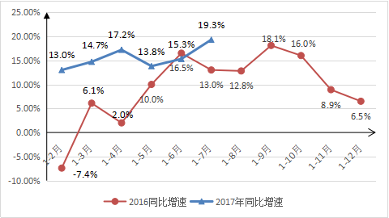
图1 2016年以来全市固定资产投资增速情况

（二）各区投资运行情况
1-7月，各区固定资产投资均实现两位数增长。香洲区（30.1%）、金湾区（32.2%）、万山区（85.8%）、保税区（36.1%）超过全市投资增速。横琴新区（13.1%）、斗门区（12.7%）、高栏港经济区（12.9%）、高新区（18.1%）低于全市增速。其中,高栏港区、斗门区投资增速较上月分别提高7、4.9个百分点，扭转低位增长态势；香洲区拉动全市投资增长7.3个百分点，是拉动全市投资增长主要区域。（详见表1）

 | 区域 | 2017年1-7月增长（%） | 2016年1-7月增长（%） | 2017年较上年增速提高百分点 | 较2017年上半年增速提高百分点 | 拉动全市投资增长百分点 | 占全市完成投资比重（%） | 完成全年投资计划（%）
增速高于全市 | 香洲区 | 30.1% | 17.8% | 12.3 | 8.4 | 7.3 | 26.5% | 57.7%
增速高于全市 | 金湾区 | 32.2% | 28.1% | 4.1 | 12.1 | 2.9 | 10.0% | 54.3%
增速高于全市 | 保税区 | 36.1% | 63.5% | -27.4 | -8.1 | 0.4 | 1.3% | 58.7%
增速高于全市 | 万山区 | 85.8% | 28.7% | 57.1 | 12.5 | 0.3 | 0.6% | 61.1%
增速低于全市 | 横琴新区 | 13.1% | 23.8% | -10.7 | -5.0 | 3.6 | 26.1% | 59.4%
增速低于全市 | 高栏港区 | 12.9% | 2.6% | 10.3 | 7.0 | 1.8 | 15.7% | 52.8%
增速低于全市 | 斗门区 | 12.7% | 0.8% | 11.9 | 4.9 | 1.7 | 12.9% | 55.4%
增速低于全市 | 高新区 | 18.1% | 33.7% | -15.6 | 4.7 | 1.2 | 6.5% | 53.4%
全市 |  | 19.30% | 13.00% | 6.3 | 4 |  |  | 56.60%
表1 2017年1-7月珠海市各区投资拉动全市投资增长情况

1.高于全市投资增长水平的区域
香洲区。1-7月完成投资240.07亿元，增长30.1%，环比提升8.4个百分点，同比提升12.3个百分点。扣除港珠澳大桥澳门口岸投资后，实际完成投资203.07亿元，增长11.8%。今年以来香洲区房地产投资持续负增长，1-7月房地产投资完成110.74亿元，下降14.0%。受港珠澳大桥及口岸工程、香海大桥等重大基础设施项目投资增量带动，基础设施投资完成98.10亿元，大幅增长171.2%，拉升全区固定资产投资增长25.80个百分点。工业投资完成19.61亿元、技改投资完成19.36亿元、装备制造业投资完成10.88亿元，均实现大幅增长，增速分别为69.1%、94.2%、60.2%。
金湾区。1-7月完成投资90.24亿元，增长32.2%，增速同比提升4.1个百分点，较上月加快14.4个百分点。金湾区主要靠西湖湿地国际花园（完成22.75亿元）、海秀花园（完成4.96亿元）、中海左岸岚庭之花园（3.50亿元）等房地产项目支撑全区投资增长，房地产投资完成46.07亿元，大幅增长111.0%，房地产投资占比51.1%，其中土地购置费19.34亿元，大幅增长97.3%。基础设施投资完成9.86亿元，下降14.4%。工业投资完成26.19亿元、技改投资完成12.67亿元，分别下降1.6%、3.0%。装备制造业投资完成20.91亿元，增长38.1%。
保税区。1-7月完成投资11.95亿元，增长36.1%，增速环比加快35.3个百分点，同比下降27.4个百分点。保税区主要依靠房地产投资拉动全区投资增长，房地产投资完成6.76亿元，同比激增582.6%，占全区总投资的56.5%。工业投资、技改投资、基础设施投资分别下降23.7%、46.0%、48.2%。
万山区。1-7月完成投资5.5亿元，增长85.8%，增速环比上升12.5个百分点，同比上升57.1个百分点。万山区主要依靠桂山海上风电场示范项目（完成投资4.62亿元）拉动全区投资增长。
- 低于全市投资增长水平的区域
横琴新区。1-7月完成投资236.27亿元，增长13.1%，增速有所放缓，环比下降5个百分点，同比下降10.7个百分点，其中占全区投资43.1%的服务业投资增长64.0%，直接拉动全区投资增长19.0个百分点。房地产投资下降17.2%，占全区投资33.7%，其中土地购置费25.42亿元，下降47.91%。
高栏港区。受益于房地产投资高速增长，1-7月完成投资142.35亿元，增长12.9%，增速环比加快7.0个百分点，同比加快10.3个百分点。房地产投资完成25.65亿元，增长85.1%，占全区总投资的18.8%，实业投资完成116.70亿元，增长2.0%。基础设施投资完成21.78亿元，下降24.8%，拉低全区投资增长5.6个百分点。工业投资完成81.91亿元，下降5.4%，占全市工业投资的49.1%，占全区总投资的60.2%，拉低全区投资增长3.3个百分点。
斗门区。1-7月完成投资116.78亿元，增长12.7%，增速环比加快4.9个百分点，同比加快11.9个百分点。斗门区投资增长依然靠房地产投资拉动，房地产投资完成75.87亿元，增长34.0%，占全区投资总额的65.0%。实业投资完成40.91亿元，同比下降12.9%。工业投资完成20.15亿元，下降14.7%，拉低全区投资增长3.3个百分点，主要原因是工业新增项目少，其中技改投资完成12.78亿元，增长9.8%；基础设施投资完成19.26亿元，同比下降12.0%,拉低全区投资增长2.5个百分点。
高新区。1-7月完成投资58.98亿元，增长18.1%，增速环比下降10.0个百分点，同比下降15.6个百分点。房地产新开工项目少，房地产投资完成28.9亿元，下降7.1%，但该区房地产投资占比仍达49.1%。金山软件园、清华科技园（珠海）二期、国机机器人科技园和英诺赛科单晶体新材料研发生产基地等工业项目建设加快，工业投资完成10.30亿元，增长18.2%。技改投资完成8.27亿元、基础设施投资完成7.71亿元，均实现大幅度增长，增长幅度分别为84.0%、137.5%。
（三）重点行业运行情况
1-7月，第一产业投资0.04亿元，下降97.8%；第二产业投资166.82亿元，增长4.1%；第三产业投资738.65亿元，增长23.8%。三次产业投资占全市投资比重分别为0.004%、18.4%、81.6%，无论从占比还是增速，第三产业都是投资稳增长的绝对主力。
1-7月房地产投资占比41.3%，环比下降1.8个百分点。项目投资占比58.7%，其中：工业、基础设施、服务业占比分别为18.4%、25.1%、15.2%。工业、基础设施、服务业、房地产分别拉动投资增长0.9、12.4、3.1、3.2个百分点。
1.房地产投资占比持续下降，实业（项目）投资占比不断上升。1-7月房地产投资完成373.71亿元，增长7.0%，增速环比下降3.0个百分点，同比下降33.0个百分点，占比由2016年初58.1%下降至41.3%，占比环比下降1.8个百分点，同比下降4.8个百分点，达到2016年初以来最低位。项目投资完成531.80亿元（占比58.7%，为2016年以来最高值），增长29.8%，增速环比加快10.0个百分点，同比加快32.7个百分点。投资结构逐步优化。
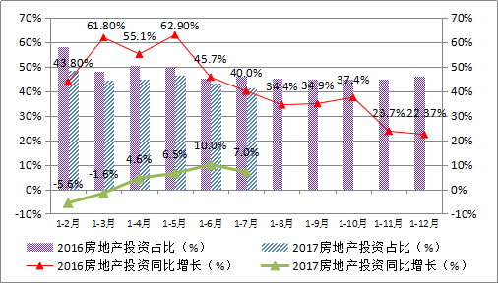
图2 2016年以来房地产投资占比及增速情况
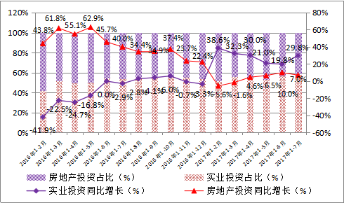
图3 2016、2017年1-7月项目投资和房地产投资占比及增速情况
2.工业投资增速波动大，西部各区工业投资均为负增长。2017年以来工业投资增速起伏较大，1-7月完成投资166.87亿元，增长4.2%，增速环比加快7.3个百分点，同比下滑24.1个百分点。工业投资占比18.4%，环比提升0.9个百分点。万山区（4998.9%）、高新区（18.2%）、横琴新区（54.6%）、香洲区（69.1%）大幅增长，但东部城区四个区工业投资合计数仅占全市工业投资的22.1%，拉升全市工业投资增长9.8个百分点。西部各区工业投资均有所下降，高栏港区(-5.4%，占全市工业投资49.1%)、斗门区（-14.7%，占全市工业投资的12.1%）、金湾区（-1.6%，占全市工业投资15.7%）、保税区（-23.7%），分别拉低全市工业投资增长2.9、2.2、0.3、0.2个百分点。
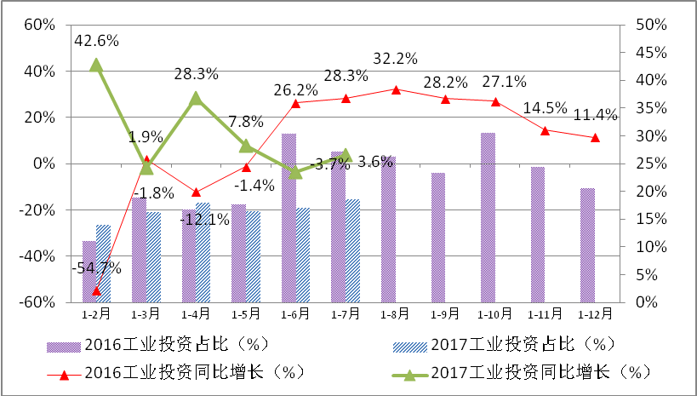
图4 2016年以来工业投资占比及增速情况
3.东部主城区基础设施投资是拉动全市投资增长主要动力。2017年以来基础设施投资增速较去年明显加快，1-7月完成投资227.08亿元，大幅增长70.9%，增速环比提升22.2个百分点，同比大幅提升115.6个百分点。扣除港珠澳大桥及其珠海口岸、澳门口岸投资后，完成投资148.33亿元，增长32.1%。基础设施投资集中在东部主城区，横琴新区（119.4%）、香洲区（171.2%）、高新区（137.5%）均大幅增长。投资占比较大的香洲区、横琴新区（分别占全市43.2%、23.2%）直接拉动全市基础设施投资增长46.6、21.6个百分点。
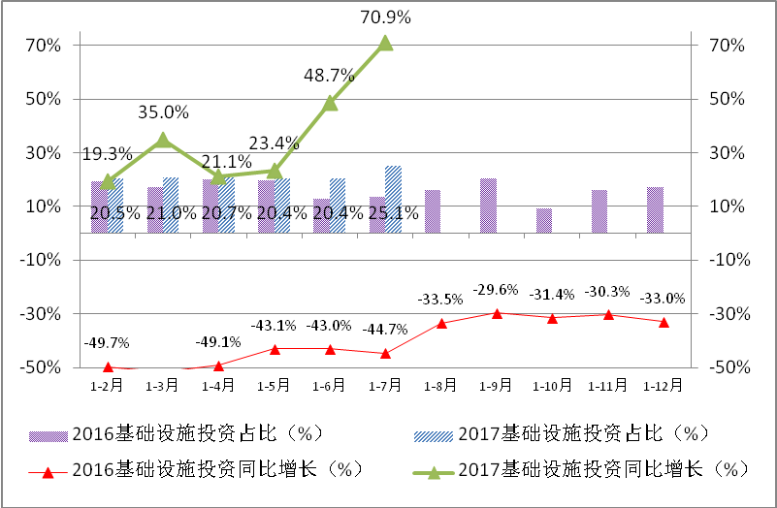
图5 2016年以来基础设施投资占比及增速情况
4.服务业投资保持高速增长。2017年以来，服务业投资（不含房地产和基础设施）保持高速增长，1-7月完成投资137.86亿元，增长20.3%，增速环比下滑19.2个百分点，服务业投资主要集中在横琴新区（占全市73.9%）。
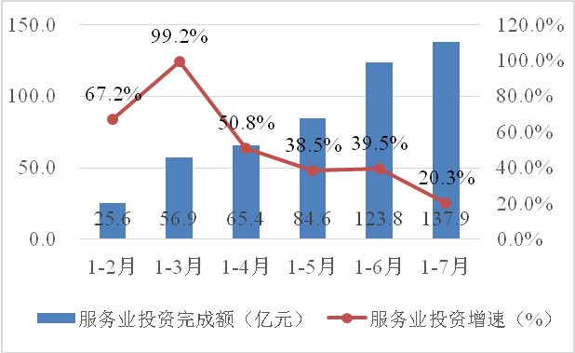
图6 2017年以来服务业投资完成额及增速情况
（四）投资来源情况
1-7月，全市内源性经济完成投资774.74亿元，增长23.1%，增速环比上升4.1个百分点，占投资比重达85.6%，是我市固定资产投资的中坚力量。今年以来民间投资持续增长，完成投资412.32亿元，增长14.4%，占全市投资比例为45.5%。 民间投资投向房地产行业255.6亿元，增长6.5%，占房地产投资的比例为68.4%，占比环比提升1.4个百分点。
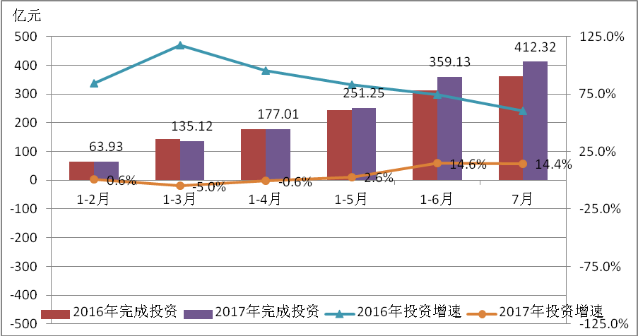
图7 2017年以来民间投资完成额及增速情况
外源性经济投资完成130.77亿元，同比增长0.8%，增速环比上升3个百分点，占投资比重为14.4%。其中外商投资完成41.65亿元，同比下降17.1%，环比降幅收窄5.3个百分点。港澳台商投资完成89.13亿元，增长12.1%。
（五）重点建设项目及政府投资项目进展情况。
省、市重点建设项目进展顺利。1-7月份，全市重点建设项目完成投资430.44亿元，完成年度计划的69.9%，超过时间进度11.6个百分点。42个列入省重点项目计划的项目完

成投资116.77亿元，完成年度计划的82.5%，其中省通报我市进度的30个项目，1-7月份完成投资78.35亿元，完成计划的116.8%。省、市重点建设项目进展顺利。
各行业均超时间进度。基础设施工程完成投资248.57亿元，完成年度计划的66.0%；产业工程完成投资163.49亿元，完成年度计划的76.8%；民生保障工程完成投资18.38亿元，完成年度计划的70.5%。
政府投资项目推进较顺利。2017年市政府投资项目计划安排80.06亿元，1-7月累计完成46.79亿元,完成计划的58.4%，分别超上年同期12.86亿元和24个百分点。其中：续建、新建项目投资完成41.79亿元，完成计划的55.7%；前期经费安排0.56亿元,完成计划的56.4%；预备资金安排4亿元，完成计划的100%。
医疗卫生项目、公共教育项目、市政基础设施项目、信息传输及计算机服务项目建设进度较为理想，超过了时间进度；农村基础设施项目（奖补资金类）、公共管理和社会保障项目、交通基础设施项目以及其他公共服务项目进度较慢，低于时间进度；文化艺术和体育项目（34.0%）、生态环保及环境治理项目（18.6%）远落后于时间进度，其他行业均超过时间进度。
二、存在问题
（一）投资结构仍有待优化。工业投资增长乏力，工业投资同比增长4.2%，虽环比由负转正，但同比下滑24个百分点，增速远低于全市固定资产投资增速。工业投资占比仅18.4%，远低于全省平均水平。在调控政策发挥作用下房地产投资增长放缓，1-7月房地产投资增长7%，投资占比由上半年43.1%调整到41.3%，比例仍然偏高。
（二）西部城区主要依靠房地产投资拉动投资增长的格局没有改变。西部地区金湾区（-14.4%）、斗门区（-12.0%）、高栏港区（-24.8%）、万山区（-28.4%）基础设施投持续下降。斗门区、金湾区实业投资分别下降12.9%、4.9%，高栏港经济区仅增长2%；其中：斗门区（-14.7%）、高栏港经济区（-5.4%）、金湾区（-1.6%）工业投资均为负增长。西部地区实业投资增长乏力，主要依靠房地产投资拉动投资增长。
（三）部分影响项目建设的“瓶颈”问题仍然存在。港珠澳大桥珠海连接线项目、珠海市区至珠海机场轨道交通拱北至横琴段、珠海通用机场项目、珠海市2017年电网建设项目等4个项目存在征地拆迁方面的问题。珠海市鹤洲至高栏港高速公路、珠海市区至珠海机场轨道交通拱北至横琴段2个项目涉及审批手续问题。
三、建议
目前，制约我市投资增长的问题主要包括西部地区基础设施建设投入不足，实业投资疲弱，新增项目储备不足，用地、征地拆迁等因素制约项目推进速度等。为确保完成全年固定资产投资增长15%的目标和提速要求，提出以下工作建议：
（一）按照投资提速目标压紧压实各区稳增长责任。
市发改局已按照全年投资至少提速38亿元的目标（全年完成投资1638亿元，增长18%），给各区下达了2017年下半年投资目标任务。请各区加大固定资产投资力度，对照全年目标查找差距，以问题和差距为导向，将保增长的举措具体落实到每一个园区、每一家企业、每一个项目上。
（二）积极谋划储备一批重大投资项目。一是跟进落实珠海市促进实体经济发展现场会暨实体经济项目签约仪式上签约的109个项目（总投资额达835.61亿元），推进中以科技创新大会签约项目取得实质性进展；二是结合基础设施供给侧改革实施方案，建立我市基础设施建设补短板重大项目库，着力推动一批基础设施项目在明年开工建设；三是以第三届装洽会为契机，大力开展实业招商，争取签约一批装备制造业项目，补足我市产业项目储备匮乏的短板。
（三）紧盯项目推动工业投资提速增效。各区抓紧梳理工业投资项目情况，建立工作台账，逐个认真排查解决影响项目建设问题。推动45个筹建工业项目及早动工、65个在建项目加快投资进度。跟进落实163个在谈、签约、筹建重点工业项目，逐个研究推进落地。
（四）重点突破瓶颈问题，提高基础设施重点项目建设进度。一是继续推广征地拆迁属地区政府包干制，明确各区征拆工作的主体责任，解决项目征拆瓶颈问题。斗门区要加快推进珠海通用机场项目高压线迁改占地补偿工作。香洲区要加快完成港珠澳大桥珠海连接线项目南湾互通C匝道剩余管线迁改工作，加快推进珠海市区至珠海机场轨道交通拱北至横琴段湾仔北站出入口、风亭征地拆迁工作，尽快处理珠海市2017年电网建设项目加林至珠海双回线路工程施工当地村民阻挠问题。二是各审批部门加强指导，加快办理项目审批手续。积极协调办理洪鹤大桥、珠海市鹤洲至高栏港高速公路项目临时用地手续。尽快办理珠海市鹤洲至高栏港高速公路项目鹤洲北互通立交B、C匝道、珠海市区至珠海机场轨道交通拱北至横琴段项目出入口建设用地规划许可证。加快办理凤凰山森林公园防火通道工程林地使用手续。三是积极争取省支持解决广佛江珠城际轨道项目、兴业路快速通道工程水源保护规划调整和用地指标。
（五）切实加强要素保障。一是发挥新成立的珠海发展基金的引导放大效应，通过市场化专业化运作，引导社会资金更多投入实体经济领域，为珠海重大基础设施和重点产业发展提供资金保障。二是用足用好技改资金政策，鼓励引导企业加大技术改造力度，确保工业投资再提速。三是由市财政部门积极组织申报PPP项目入库。今年内争取将西部医疗中心、金海公路大桥、兴业路北段、斗门区黑臭河涌水生态修复、高栏港区平沙新城生态公园等一批项目加入省财政厅PPP项目库。加快PPP项目前期工作进度，争取项目早日落地建设。四是积极争取省级审批权进一步下放，加快审批时效，促进投资项目提速推动投资增长。

附件：1.珠海市分区固定资产投资完成情况表
2.珠海市分区重点行业投资完成情况表
3.珠海市各细分行业固定资产投资完成情况表
（投资科 供稿）

抄送：郭元强书记，李泽中市长，祝青桥副市长、芦晓凤副市长，
张宜生副市长，市委办，市府办，市委办信息调研科，市政
府研究室，市人大财经委，市政协经济委，横琴新区管委会，
各区政府（管委会），有关部门，本局领导，各科室。

